Die Sprachstadt
DNS
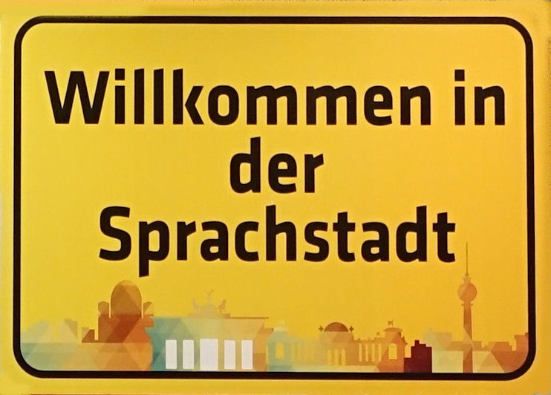

Im Kleidungsgeschäft
Mache die Aufgaben zu dem Kleidungsgeschäft, damit du dich gut vorbereiten kannst.
Lies den Dialog und ergänze die Wörter aus dem Kästchen.
klein helfen zahlen Farbe Kreditkarte Dank passt Wiedersehen
kostet suche Moment Größe nicht anprobieren kaufen billig

Verkäufer: | Guten Tag. Kann ich Ihnen ____________________?
Kunde: | Ja, ich ____________________ eine Jacke.
Verkäufer: | Welche Größe haben Sie?
Kunde: | ____________________ 40.
Verkäufer: | Und welche ____________________ möchten Sie haben?
Kunde: | Blau, bitte.
Verkäufer: | Einen ____________________, bitte. Ich hole die Jacke für Sie.
……………………..…………............…….. später
Verkäufer: | Hier, bitte.
Kunde: | Kann ich sie ____________________?
Verkäufer: | Ja, natürlich. Die Kabinen sind drüben.
……………………..…………............…….. später

Kunde: | Sie ist zu _________________. Und der Schnitt gefällt mir _________________. Haben Sie noch welche?
Verkäufer: | In blau haben wir leider keine mehr.
Kunde: | Und was ____________________ das Sweatshirt da?
Verkäufer: | 25 Euro.
Kunde: | Das ist aber sehr ____________________. Ich probiere es an.
……………………..…………............…….. später
Kunde: | Es __________________ mir. Ich nehme es. Kann ich mit ___________________ bezahlen?
Verkäufer: | Leider nicht. Sie können nur mit Bargeld ____________________. ____________________ Sie das Sweatshirt trotzdem?
Kunde: | Ja. Hier, bitte.
Verkäufer: | Vielen _________________ und auf _____________________.
Kunde: | Auf Wiedersehen!


Wer sagt was? Ordne den Dialog! V= Verkäufer K= Kunde

V | V
K | K
V | V
K | K
V | V
K | K
V | V
K | K
V | V
K | K
V | V
K | K
V | V
K | K
Mal sehen. Ja, ich habe hier die gleiche Hose in 36.
Und ist das die richtige Größe?
Naja, nicht schlecht,
aber haben sie noch andere Modelle?
Ich finde dieses Modell toll!
Haben Sie die Hose auch in rot?
Wie gefällt Ihnen die hier?
Was kann ich für Sie tun?
Wie gefällt Ihnen die hier?
Guten Tag!
Die Kasse ist am Eingang.
Ja, hier ist die Umkleidekabine.
Und? passt sie?

Guten Tag!
Ja, sie passt mir gut! Was kostet sie?
Vielen Dank . Auf Wiedersehen!
Ja, ich suche eine Hose.
Ja, wie finden Sie dieses Modell?
Ich denke Größe 38.
Ja, natürlich. Hier bitte in rot und in Größe 38.
Sie kostet nur 80 Euro.
Kann ich sie anprobieren?
Auf Wiedersehen!
Nein, sie ist mir ein bisschen zu weit.
Haben Sie die auch eine Größe kleiner?
Welche Größe haben Sie denn?
Oh ja, die nehme ich. Wo ist bitte die Kasse?
Was fragt oder sagt die Verkäuferin?
- Guten Tag! Kann ich Ihnen helfen?
- Guten Tag! Ich möchte einen warmen Pullover.

- ………………………………………………….?
- Er ist für meinen Freund.

- ………………………………………………….?
- Er ist 16 Jahre alt, aber er ist ziemlich groß, 1,85 Meter.

- …………………………………………………?
- Dunkelblau, oder schwarz.
- …………………………………………..

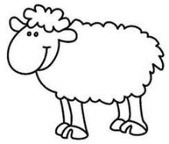
- Dunkelgrün wird schon auch passen. Aus welchem Stoff ist der Pullover?
- ………………………………………………………….
- Super. Ich kaufe ihn. Kann ich mit Kreditkarte bezahlen?
- …………………………………………………………………………

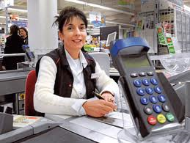
- Danke schön für Ihre Hilfe!

- …………………………………………………………………………

Extra Sätzen im Geschäft:
Der Verkäufer/die Verkäuferin sagt:
Was darf es sein?
Was möchten Sie?
Womit kann ich Ihnen helfen?
Was wünschen Sie?
Hier, bitte schön
Moment, bitte
Nein, das haben wir leider nicht
Das tut mir leid
Das ist leider ausverkauft
Haben Sie einen besonderen Wunsch ?
Bitte, zahlen Sie an der Kasse
Das macht fünfzig Euro
Der Umkleideraum ist da drüben
Der Umkleideraum ist vorne links
Welche Gröβe brauchen Sie ?
Sonst noch etwas ?
Das ist sehr preiswert
Sie kostet nur 50 Euro
Der Kunde/die Kundin sagt:
Ich möchte gern ein Hemd
Ich hätte gern eine Hose
Haben Sie eine schicke Bluse ?
Geben Sie mir bitte.............
Ich suche ein Paar Schuhe
Was kostet der Pulli?
Die Größe passt
Das finde ich zu teuer
Was macht das alles zusammen ?
Darf ich die Hose anprobieren?
Haben Sie eine kleinere?
Ich habe leider nichts gefunden
Sieht aber teuer aus
Ich suche ein Geschenk für meinen Sohn

Der Weg – Reisen erweitert den Horizont
1. Bilde die Sätze
Wo?… geradeaus

links rechts

rückwärts
Das Bespiel: Entschuldigung, wo ist der Bahnhof?
- Gehen Sie immer geradeaus!
1. Wo ist die Post?
-
2. Wo ist die Goethestraße?
-
3. Wo ist die Bushaltestelle?
-
4. Wo ist die Schule?
-
5. Wo ist die Bäckerei?
-

2. Lese die Anweisungen und fülle die Lücken aus. Benutze dazu den Stadtplan
1. | Du stehst auf dem Markt. Gehe die Bismarckstraße entlang bis zur Schillerstraße. Biege dort rechts ab. Auf der linken Seite siehst du _______________________________.
2. | Du stehst vor dem Theater. Du gehst in die Fußgängerzone, und dann links bis zu der nächsten Kreuzung. Biege in die Beethovenstraße links ab, und gehe bis zum Ende der Straße. Dort auf der linken Seite siehst du________________________.
3. | Du stehst vor dem Hotel. Gehe rechts bis die Fußgängerzone, und dann links bis zum Markt. Am Marktplatz biegst du rechts ab. Auf der linken Seite neben einem Baum siehst du _________________________________.
4. | Du stehst am Campingplatz. Gehe in die Bismarckstraße, du überquerst den Markt, und gehe die Straße entlang bis zur Beethovenstraße. In der Beethovenstraße biegst du rechts ab. Das zweite Gebäude auf der rechten Seite ist ______________________________.
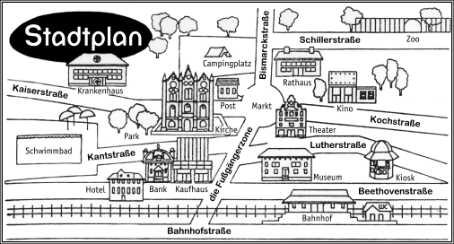
Schreibe jetzt selber drei Anweisungen:
1.  die Antwort: | 2.  die Antwort: | 3.  die Antwort:

3. Lese die Dialoge und bilde dann selber einen Dialog anhand des Stadtplans

Dialog 1
- Entschuldigen Sie, bitte, wie komme ich zur Universität? Ich bin fremd hier.
* Zur Universität? Hm, lassen Sie mich nachdenken. Wollen Sie zu Fuß, oder mit der Straßenbahn fahren?
- Lieber zu Fuß.
* Gehen Sie bitte geradeaus, diese Straße entlang. An der Kreuzung rechts und ungefähr zweihundert Meter wieder geradeaus, bis zur nächsten Kreuzung. Sie müssen über die Kreuzung gehen und links abbiegen. Dann noch über die Brücke und an der Kirche vorbei. Nach dreihundert Metern sind Sie in der Hauptstraße. Das Universitätsgebäude befindet sich an der linken Seite, dem Park gegenüber.
- Oh, das ist wirklich weit von hier!
* Sie können auch vier Haltestellen mit der Straßenbahn fahren.
- Nein, ich habe viel Zeit, ich gehe zu Fuß. Vielen Dank!
* Bitte sehr! Auf Wiedersehen

Dialog 2
- Entschuldigung, wie komme ich zur Schillerstraße?
* Zur Schillerstraße? Warten Sie! Das ist ziemlich weit von hier. Da müssen Sie die Straßenbahn nehmen, Linie 10. Die Haltestelle ist dort drüben. Sie fahren bis zum Goetheplatz. Dort müssen Sie in die U-Bahn umsteigen.
- Muss ich dann noch zu Fuß gehen?
* Ja, aber nicht mehr weit. Sie können ja dort noch einmal fragen.
- Danke!
* Bitte sehr, auf Wiedersehen!
4. Beantworte die Fragen
1) Welche U-Bahnlinie fährt zu Heiligenstadt?
2) Du bist auf dem Reumannplatz und willst zum Kagraner Platz Fahren. Welche
U-Bahnlinie nimmst du?
3) Du bist auf dem Keplerplatz und willst zum Stadion. Welche U-Bahnlinie nimmst du?
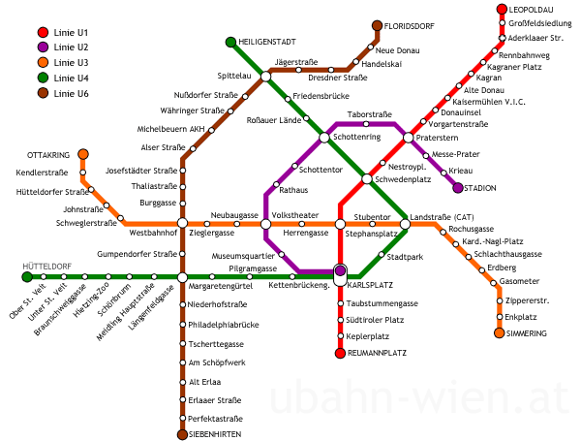

Am Bahnhof
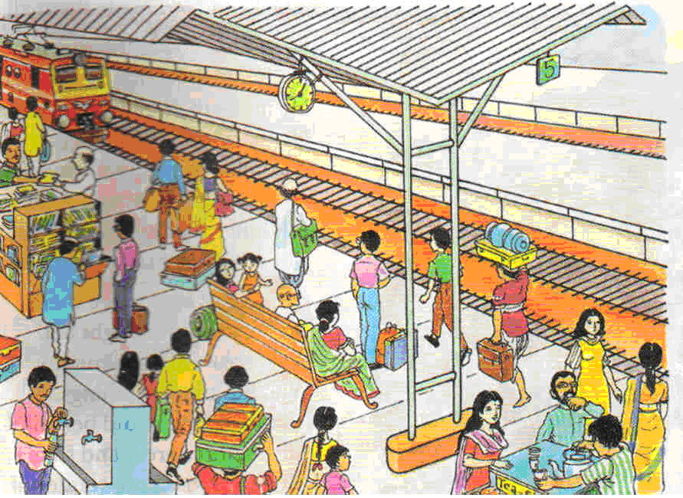
Sieh das Bild genau an, lies den Text und korrigiere die 10 Fehler.
Wir sind in Indien. Es ist neun Uhr. Der Bahnhof ist voll. Viele Leute warten auf dem Bahnsteig. Der blaue Zug fährt gerade auf Gleis vier ein. Ein kleines Mädchen kauft eine Zeitung am Kiosk.. Der Zeitungsverkäufer trägt eine blaue Hose und ein weißes Hemd. Eine Familie trinkt noch schnell eine Tasse Tee bevor der Zug abfährt. Viele Leute tragen ihre Koffer auf dem Kopf. Auf der Bank sitzen zwei Männer, eine Frau. Das kleine Mädchen steht auf der Bank, neben ihren Vater.
Schreibe jetzt den Text richtig:

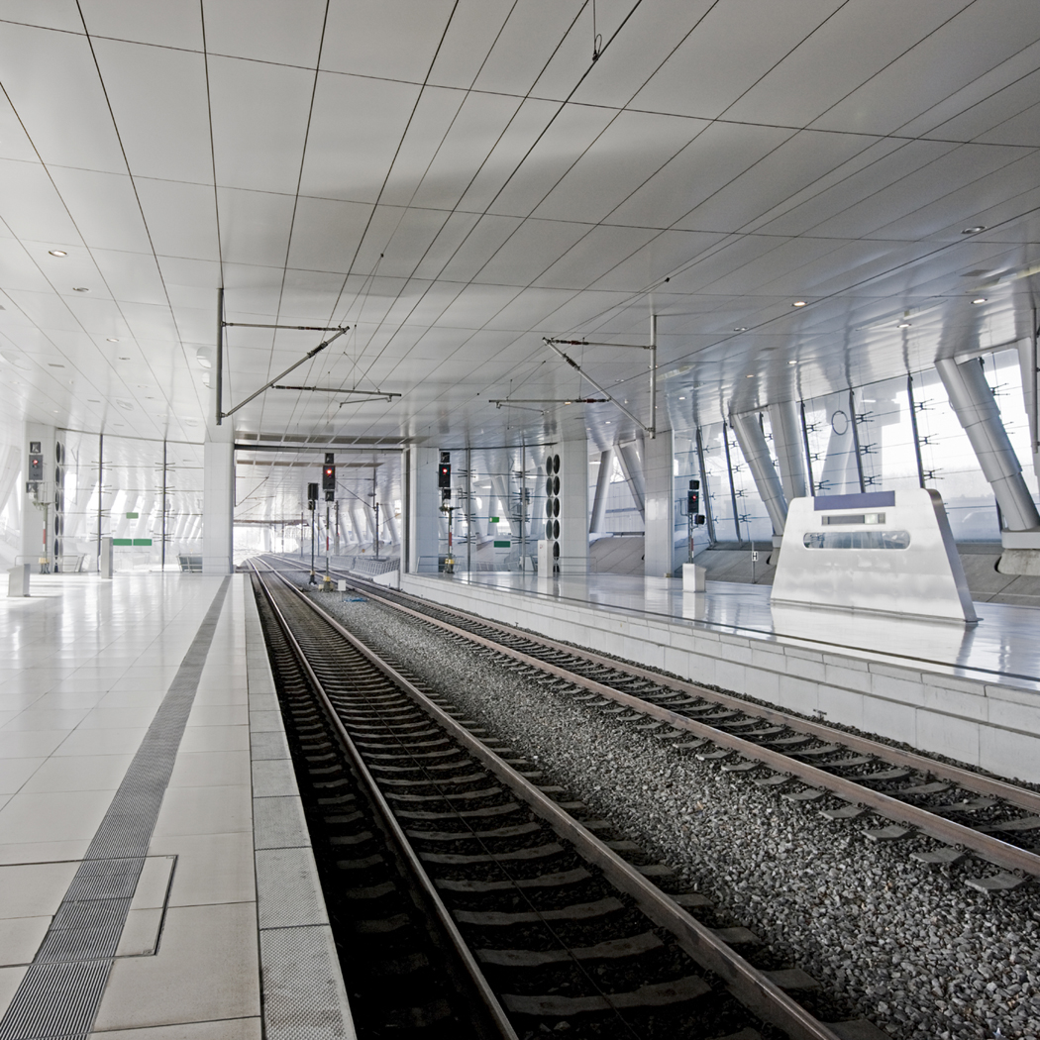

Am Bahnhof
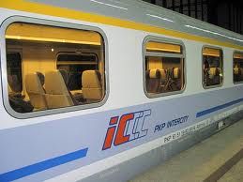
Finde im Zug 10 Wörter ( es gibt ein Bild für jedes Wort !).
Finde im Zug 10 Wörter ( es gibt ein Bild für jedes Wort !).
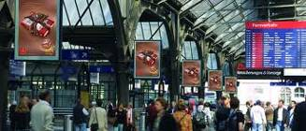


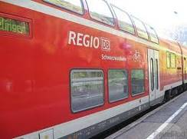

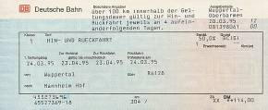

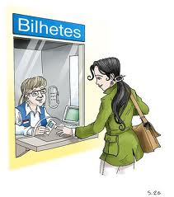
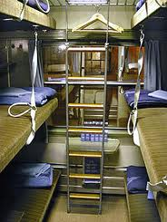
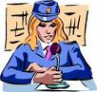
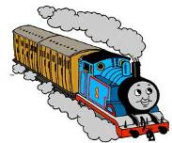

Wer sagt was ?
Male in blau die Aussagen von der Bahnbeamtin und in gelb die von der Kundin. Schreib dann den Dialog in dein Heft.

Das macht 32,85 €.
J

K
I
Danke. Tschüss !
OK, ich möchte eine Platzreservierung bitte.
Um 9.07 Uhr ist eine ICE, aber da sollen Sie einen Zuschlag von 12 € bezahlen.
N
D
C
Am Samstag, gegen 9 Uhr.
H
Selbstverständlich ; erste oder zweite Klasse ?
Guten Tag. Einfach oder hin und zurück ?
Wann möchten Sie fahren ?
B
Danke, und von welchem Gleis fährt der Zug ab ?
L
Von Gleis 7.
F
A
Guten Tag, ich möchte eine Fahrkarte nach Frankfurt.
Auf Wiedersehen !
M
Hin und zurück, bitte.
Zweite. Wie viel kostet das ?
G
E

Am Bahnhof
Kundin
Bahnbeamtin

Informationen herausfinden am Bahnhof

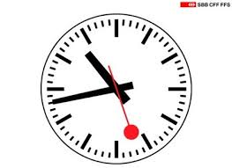
Wann und wo fährt der Zug?

Beantworte die Fragen zu den Zügen:
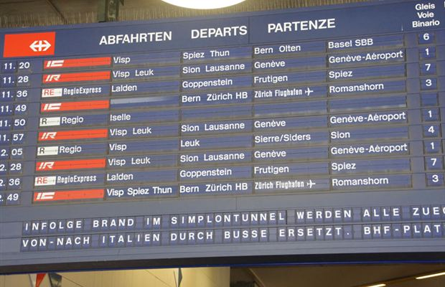

1. Auf welchem Gleis fährt der Zug 12:28 nach Genève-Aéroport? Auf Gleis ........................
2. Wann fährt der Zug nach Basel SBB? .....Um ......................................................................
3. Wo fährt der IC um 11:49 nach Zürich? .......Auf Gleis .........................................................
4. Wo fährt der Zug 12:36 nach Frutigen? ................................................................................
5. Wann fährt der RE nach Spiez? ............................................................................................
6. Wann fahren die IR nach Lausanne? Um ................... , um.................. und um....................
7. Wo fährt der Regio nach Sion? .............................................................................................
8. Wann fährt der Regio von Gleis 4 nach Sierre? ....................................................................
9. Wann fährt der Zug nach Iselle? ...........................................................................................
10. Wo fährt der IC von 11:49 nach Romanshorn? ...................................................................

1. Beschreibe das Hotel und die Umgebung! Die Wörter helfen dir.
Österreich,Mariazell/St.Sebasti-an, Aussicht, Berge, Wiese, Wald, ruhig, Wallfahrtsort, Erdgeschoss, Stockwerk, Terrasse, Blumen, Schwimmbecken, Gehweg Liegestuhl, Sonnenschirm,Haus Franziskus, genießen, Panorama
HOTEL
haus Franziskus

Reise Im Hotel

Kurze Beschreibung Fülle die Lücken mit den angegebenen Wörtern!
Das ruhig in St. Sebastian gelegene Haus __________liegt nur 10 ____________vom Zentrum von Mariazell entfernt, Österreichs berühmtestem _______________mit der beeindruckenden______________.
Die Innenstadt können Sie auch über einen _________erreichen, der am Haus____________. Vom Restaurant und Garten ____________Sie einen herrlichen __________auf die umliegenden Berge. Das Hotel verfügt __________einen Wintergarten, ein Kinderspielzimmer und eine __________Kapelle.
Für Familien mit Kindern, _______________und Pilger ist das Haus Franziskus eine _________Wahl. Im Winter können Sie skifahren und____________, in den anderen _____________mit dem Mountainbike touren oder _____________unternehmen.

Zimmer Entscheide,ob die Aussagen richtig oder falsch sind!
Die 28 Zimmer der Unterkunft Haus Franziskus bieten folgende Ausstattung: Haartrockner und Radiowecker. Ein WLAN-Internetzugang steht den Gästen zur Verfügung. Kabelfernsehen ist verfügbar. Zu den auf Anfrage verfügbaren Annehmlichkeiten gehören Bügeleisen/Bügelbretter und Haartrockner. Alle Zimmer sind Nichtraucherzimmer. Zur Ausstattung aller Zimmer zählen unter anderem Separate Dusche/Badewanne, Minibar, Dusche. Einige Zimmer sind direkt mit dem Aufzug erreichbar und bieten ein Schlafsofa. Zudem sind einige Zimmer behindertenfreundlich ausgestattet R F

1. Die Angestellten an der Rezeption wecken mich.
2. Man kann im Zimmer Internet benutzen.
3. Wenn man sich die Haare föhnen will, muss man Haartrockner mitnehmen.
4. Es ist verboten, im Zimmer zu rauchen.
5. Man kann die Schmuckstücke im Safe des Zimmers bewahren.
6. Es ist leicht, mit Rollstuhl im Hotel zu verkehren.

1. Ein Spiel .Suche nach Informationen! Beantworte die Fragen mit Hilfe der Links!
a). Darf man im Hotelzimmer rauchen?
b). Ist der Parkplatz kostenlos?
c). Bis wann soll man im Hotel ankommen?
d). Wann soll man spätestens das Zimmer verlassen?
e). Ich habe ein fünfjähriges Kind. Muss ich für das Zusatzbett extra bezahlen?
f). Ich habe drei Kinder. Ich möchte drei Zusatzbetten im Zimmer.Oder muss ich noch ein Zimmer reservieren?
g). Darf man einen Hund mitnehmen?
h). Kann man mit Kreditkarte bezahlen?
i). Aus welchen Ländern hat das Hotel Gäste? Erwähne 10 Länder!
j). Wie höhe Punktzahlen hat das Hotel bekommen?
Sauberkeit:
Personal:
Dienstleistung:
k). Wo steigt man aus, wenn man aus Wien kommt?
l). Wie weit ist die Bahn von dem Hotel?
m). Man muss vom Hotel bis zum Busbahnhof _____laufen.

http://www.hostelo.de/austria/mariazell/hotel.php?hotelnr=79945
http://www.booking.com/hotel/at/haus-franziskus-mariazell.html?aid=319854;label=haus-franziskus-mariazell-9Sep%2AwDZHxGm%2AZaxMOJxggS3673430289;sid=2a997018be94a30c2d78a340b40a8bbd;dcid=1;dva=0&lang=de
http://www.pensionhotel.de/hotel-mariazell-haus-franziskus-mariazell-oesterreich-hotels-a00113111.html
http://www.agoda.de/europe/austria/mariazell/haus_franziskus_mariazell_hotel.html?NoLanguageRedirect=1

2. An der Rezeption. Ergänze den Dialog mit den angegebenen Ausdrücken!
- Hallo, Guten Tag.______________________
________________________
- Ja, bitte, ___________________________
- Ich möchte ein Zimmer für 2 Personen _________________________________
- Wann möchten Sie kommen?
- Am 3. Juni. Also von 3. bis 6. Juni. ___________________________________
- 38 €/ Nacht. Haben Sie besondere Wünsche?
- Ja, meine Frau ist Vegetarierin.
- Gut, wir______________________________.
- Danke. Ist das Frühstück __________________________________
- Natürlich. ___________________darf ich das Zimmer reservieren?
- Müller ist mein Name. Karl Müller.
- Vielen Dank. Wir erwarten___________ ______________________! Auf Wiederhören!
- Auf Wiederhören!

- Sie herzlich bei uns
- auf welchem Namen
- für 3 Nächte reservieren lassen.
- Was kostet das Zimmer?
- können für sie vegetarische Speisen machen.
- im Preis inbegriffen?
- Ist dort die Rezeption des Hauses Franziskus?
- Was kann ich für Sie tun?

3. Macht ähnliche Dialoge!
- Du möchtest einen Hund mitbringen.
- Gibt es Ermäßigung für das vierjähriges Kind?
- Du bist mit Rollstuhl.
- Du möchtest Konferenz im Hotel organisieren.
- Du brauchst Internetanschluss.

HOTEL
haus Franziskus
Reise Im Hotel 2

2. Beschwerden im Hotel.
Ziehe einen Zettel und spielt den Dialog!
---------------------------------------------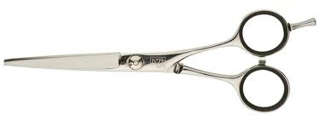-

1. Du möchtest eine Veranstaltung im Hotel organisieren.
Frage nach Termin, Geräte, Miete, Raum, Musik usw.!

Anfrage (keine Buchung!)
Name
E-Mail
Gesamtzahl
geplante Ankunft
geplante Abreise

Fragen, Ansprüche, Bemerkungen

HOTEL
haus Franziskus
Reise Im Hotel 3

2. Der Fernseher ist kaputt.
1. Im Zimmer gibt es kein warmes Wasser.

4. Der Aufzug funktioniert nicht, du bist mit Rollstuhl.
3. Die Bettwäsche ist nicht sauber.

6. Du hast den Zimmerschlüssel verloren.
5. Der Kellner im Restaurant war nicht freundlich.

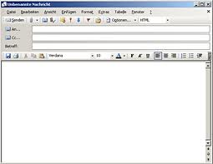

8. Es gibt keinen Strom im Zimmer.
7. Du willst abreisen. Die Rechnung stimmt nicht.

3. Schreibe E-Mail! Du hast im Hotel Haus Franziskus eine Woche verbracht. Schreibe über deine Erlebnisse!
Hotel, Umgebung, Personal, Dienstleistungen, Unterhaltung, Wetter, Speisen, Unterbringung (Muster ist beigelegt)

3. Fülle das Gästeblatt aus! Du möchtest 14 Tage im Hotel verbringen. Du möchtest im Sommer kommen.

- Du bist mit deiner Frau und 2 Kindern
- Du bist Mitglied einer Reisegruppe.
- Du kommst aus der Schweiz nur allein
- Du möchtest mit deinem Mann und einem Kind im Hotel übernachten.

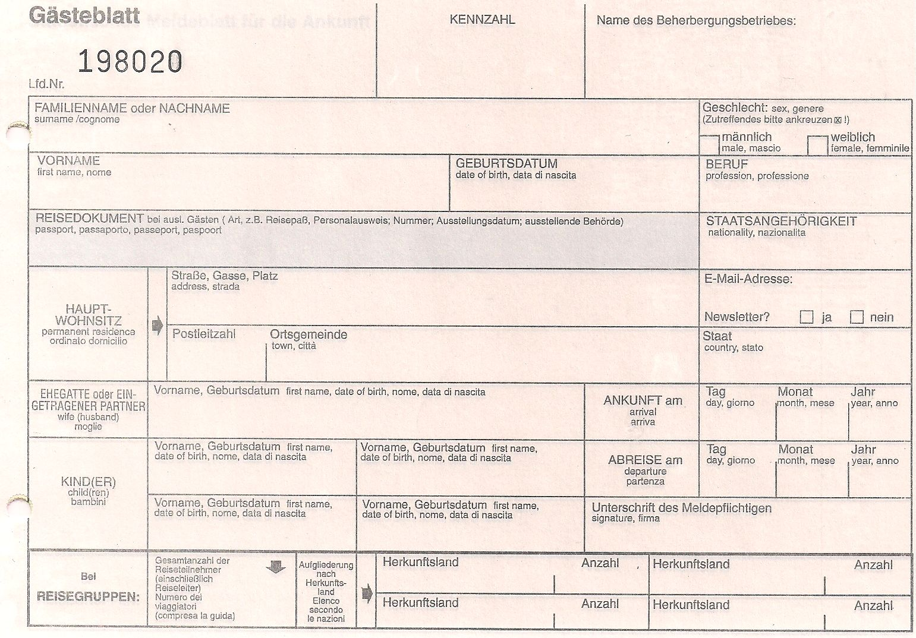

1. Ergänze den Dialog mit den gegebenen Wörtern!

# Guten Tag! Ich habe im ……… ein Zweibettzimmer vorbestellt.
< Auf welchen Namen?
# Auf den Namen Heinz Bauer.
< Ja, Sie haben ein Zweibettzimmer für drei …………, im fünften ………………..
# Das Zimmer ist doch mit Bad, oder?
< Natürlich und im …………ist auch das Frühstück ……………..
# Haben Sie Garage? Wir sind mit dem eigenen Wagen gekommen.
< Leider keine, aber Sie können im Hof des Hotels parken.
# Ich habe im Internet gelesen, dass Sie im Hotel ein Schwimmbad haben. Können wir es frei benutzen?
< Aber natürlich. Dazu gehört auch ……… und Massage, aber dort müssen Sie ein Plus- Gebühr bezahlen. Füllen Sie bitte das ……………………………. aus!
# Welchen Tag haben wir heute?
< Wir haben den zehnten, es ist …………….. Hier haben Sie den Schlüssel!
# Danke. Wo finden wir den ……………….?
< Dort gegenüber. Ich wünsche Ihnen einen guten ……………………….bei uns!

Dialoge im Hotel
Aufenthalt Stock Anmeldeformular inbegriffen
Preis Aufzug Sauna Freitag Internet Nächte
2. Bringe die Sätze in die richtige Reihenfolge!

- Für meine Tochter genügt auch eine Aufbettung.
- Ich habe ein Zweibettzimmer bestellt, aber ich habe eine Bitte an Sie.
- Kann ich Ihnen dienen?
- Es ist kein Problem. Wie alt ist sie?
- Wir haben auch unsere Tochter mitgebracht, was wir vorher nicht geplant haben.
- Im Hotel gibt es aber keine Dreibettzimmer.
- Was ist das Problem?
- Sie ist nur drei Jahre alt.
- Für heute Abend ist die Aufbettung schon eingestellt!

